Curriculum

Jesús Lucatero Rivera

Director de Organización Ciudadana
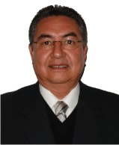

Nivel máximo de estudios | Licenciatura en Economía
Áreas de conocimiento | Trabajo Profesional en la Administraciòn
Experiencia laboral
Periodo | de octubre/2015 a actual
Institución | Delegación Álvaro Obregón
Cargo | Director de Organización Ciudadana
Periodo | de marzo/2011 a enero/2015
Institución | Gobierno del D.F.
Cargo | Director General de la Coordinaciòn de los Centros de Transferencia Modal del D.F.
Periodo | de /2006 a /2009
Institución | Delegación Álvaro Obregón
Cargo | Director General Jurìdico

